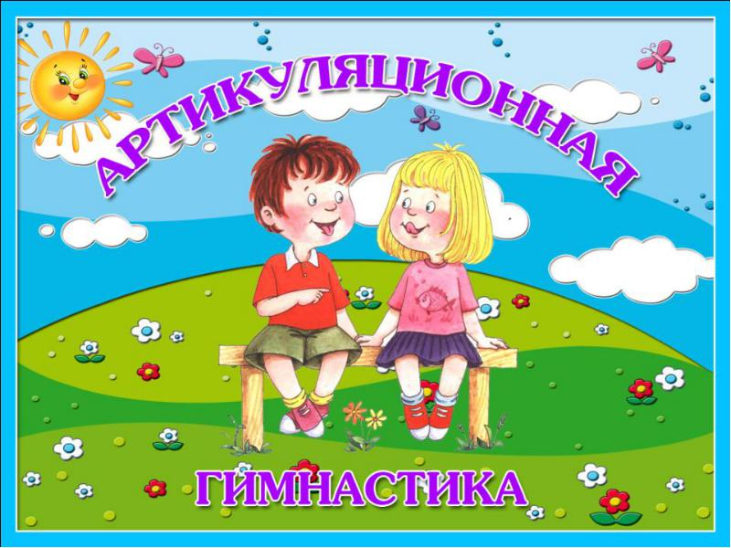

Для того чтобы Ваш ребёнок научился выговаривать трудные звуки, его язык и губы должны быть гибкими и сильными, длительно сохранять нужное положение, без особых усилий делать повторяющиеся переходы от одного положения к другому. Артикуляционная гимнастика этому способствует.

Артикуляционная гимнастика для ребенка просто необходима, по следующим причинам:
1. С помощью своевременной методики проведения такой гимнастики и упражнений по формированию речевого слуха дети могут самостоятельно научиться говорить правильно и чисто, не прибегая к помощи специалиста.
2. Ребята с серьезными отклонениями в звукопроизношении могут быстрее исправить речевые дефекты, если с ними примется заниматься логопед: их мышечная система будет подготовлена.

3. Артикуляционная гимнастика чрезвычайно полезна и детям с верным, но вялым произношением звуков, это те о которых говорят, что «полный рот набили каши»
4. Уроки артикуляционной гимнастики дают возможность всем – от мала до велика - научиться правильно, красиво и четко говорить. Следует помнить, что внятное звукопроизношение – это основа правописания на вступительном периоде.

Занятия артикуляционной гимнастикой. Как правильно это сделать?
Первоначально артикуляционная гимнастика выполняться перед зеркалом. Так как Ваш ребенок должен увидеть, что делает его язык. Взрослые, не задумываются, в каком положении находится язык в данный момент (за верхними или за нижними зубами). Артикуляция у нас - это механизированный навык, а ребенку нужно зрительно воспринимать, чтобы добиться этого механизма, и непрерывно упражняться.
Не расстраивайтесь, если данные упражнения не выйдут сразу, даже у вас. Пробуйте повторять их вместе с ребенком, сознаваясь ему: "Посмотри, у меня тоже не выходит, давай попробуем вместе ".
Вначале познакомим ребёнка с основными позами языка и губ при помощи Веселых приключений о Язычке. На данной стадии он должен повторить упражнения два или три раза. Далее повторим упражнения при помощи карточек. Нужно помнить, что следует делать задания, которые направлены на развитие дыхания, речевого слуха, голоса. Это крайне важно для верного произношения звуков.
Артикуляционная гимнастика упражнения: методика по выполнению
• Вначале упражнения нужно исполнять неторопливо, перед зеркалом, так как ребёнку нужна зрительная проверка. Затем надобности в зеркале не будет. Полезно задавать чаду наводящие вопросы. К примеру: Что делает язычок? Где он расположен (внизу или вверху)? что делают губы?
• далее скорость заданий можно ускорить и делать их под счёт. Однако наблюдать, чтобы упражнения исполнялись плавно и точно, в противном случае в занятиях нет смысла.
• Занимаясь с детками от 3 до 4 лет надо наблюдать, чтобы они выучили главные движения.
• А к детям четырех-пяти лет требования увеличиваются: движения должны быть плавными и чёткими, без содроганий.
• В возрасте от шести до семи лет ребята выполняют упражнения в ускоренном темпе и умеют держать положение языка, какой-то момент, не изменяя.
• В том случае если, занимаясь у ребенка, дрожит язычок, чересчур напряжён, или уклоняется в сторону, и малыш не в состоянии задержать необходимое положение даже короткий промежуток времени, нужно подобрать более простые упражнения чтобы расслабить мышечный тонус, сделать расслабляющий массаж.
Артикуляционная гимнастика это хороший метод для достижения позитивного результата за короткий срок, если вовремя обнаружить отклонения и приняться за работу с ребёнком.
Правильное звукопроизношение совместно с разнообразным словарным запасом и грамматически точной, связной, хорошо сформированной речью, являются главными показателями подготовленности ребёнка к школе!
Будьте ласковы, терпеливы и спокойны, и все удастся. Проводите занятия с ребенком каждый день не более 7 минут. Артикуляционная гимнастика будет иметь лучший результат, если ее проводить в форме сказки.
Артикуляционная гимнастика: упражнения для губ
1. Улыбочка. Улыбаясь удерживать губы, так чтобы зубов не было видно.
2. Трубочка из губ. Вытяните губы, вперед имитируя трубочку.
3. Заборчик. Удержите губы в улыбке, сомкните в естественном прикусе зубы, так чтобы они были видны.
4. Бублик. Сомкните зубы. Округлите губы, едва вытянув их вперед. Резцы нижние и верхние видны.
5. Чередование упражнений заборчик - бублик. Улыбочка - трубочка.
Упражнения, развивающие подвижность губ.
1. Почесывание и легкое кусание зубами вначале верхнюю, следом нижнюю губы.
2. Последовательно выполнить упражнения трубочка - улыбочка.
3. Пятачок. Сделать упражнение трубочка и передвигать губы влево - вправо, крутить по кругу.
4. Разговор рыбок. Хлопать друг о друга губами (получается глухой звук).
5.Лошадка недовольна. Выдыхаемый поток воздуха активно и легко направить к губам, пока они не начнут дрожать. Выходит звук, сходный с фырканьем лошади.
Если губы совершенно слабые:
- сильно надуть щеки, сдерживая воздух во рту,
- держать в губах карандаш, стараясь нарисовать круг,
- держать губами салфетку – а кто-нибудь из взрослых старается ее вырвать.
Артикуляционная гимнастика: комплекс упражнений для губ и щек
1. Растирание, похлопывание и покусывание щек.
2. Хомячок. Надуть две щеки, затем надувать по очереди.
3. Хомячок голоден. Щеки втянуть.
Артикуляционная гимнастика: динамичные упражнения для языка.
1. Часы. Приоткрыть рот. Губами сделать улыбку. Кончиком языка поочередно тянуться к уголкам рта, под счет преподавателя.
2. Качели. Открыть рот. Язык напряженный, стараться дотянуться к подбородку и носу.
3. Спрячь конфетку. Закрыть рот. Язык напряженный, упираться по очереди в щеки.
4. Чистим зубы. Закрыть рот. Языком выполнить круговые движения между зубами и губами.
5. Катушка. Открыть рот, уперевшись кончиком языка в нижние резцы, боковым краем языка прижаться к коренным верхним зубам. Выкатить широкий язык вперед и убирать в глубину рта.
6. Лошадка. Прикрепить язык к нёбу, так чтобы можно было щелкнуть языком. Цокнуть сильно и медленно, тянув подъязычную связку. Повторить несколько раз.
7. Варенье. Открыть рот. Верхнюю губу облизать широким языком, и убрать язык в глубину рта.
8. Облизываем губки. Приоткрыть рот. Облизывать по очереди верхнюю потом нижнюю губу по кругу.

Артикуляционная гимнастика: тренировочные упражнения для мышц мягкого неба и глотки.
1. Зевать с закрытым и с открытым ртом. Зевать, широко открывая рот, шумно втягивая воздух.
2.Покашливать произвольно. Хорошо прокашляться, широко открыв рот, приложив силу сжать кулаки. Покашливать, нужно высунув язык.
3. Копировать полоскание горла с опрокинутой головой. Полоскание проделывать густой жидкостью (соком с мякотью, киселем, кефиром).
4. Выпивать воду небольшими порциями (до 30 глотков). Пить можно капельки воды или сока.
5. С зажатым носом надуть щеки.

